المحاضره الثانيه بث مباشر
النظام المحاسبي القوئم الماليه::-
((قائمه التدفقات النقديه))
عناصر قائمه المركز المالي :-
اولا الاصول وتشمل :-
- الاصول المتداوله :-
هي عباره عن النقديه والاصول الاخرى القابله للتحول الى نقديه او للبيع او للاستخدام في العمليه الانتاجيه خلال سنه او خلال دوره التشغيل ايهما اطول
وتشمل الاصول المتداوله مايلي :-
- الاستثمارات طويله الأجل (الاسهم. والسندات)
- النقديه بالصندوق والبنك
- المخزون السلعي
- الاصول الثابته:-
هي الاصول طويله الأجل التى تحصل عليها المنشأه بهدف استخدامها في الانتاج وليس لغرض اعاده بيعها مثل (الاراضي , المباني ,السيارات ,الاثاث)
- الاصول غير الملموسه:-
هي الاصول التى ليس لها وجود مادي ملموس مثل (شهره المحل ,براء اختراع , العلامات التجاريه ,وتوضع هذه المجموعه بعد الاصول الثابته في جانب الاصول
ثانيا الخصوم وحقوق الملكيه ::-
- الخصوم المتداوله قصيره الاجل :-
هي الالتزامات قصيره الأجل المستحقه على المنشأه للغير والتى ينبغى سدادها خلال سنه او دوره التشغيل ايهما اطول ومن الخصوم المتداوله (الارصده المستحق للدائنين ,اوراق الدفع , القروض قصيره الاجل )
- الخصوم طويله الاجل :-
هي الالتزامات على المنشاه التى يكون استحقاقها عادة بعد سنه او بعد دوره التشغيل ايهما اطول

- حقوق الملكيه :-
تعتبر استثمارات الملاك في المنشأه وتتكون اساسا من رأس المال واي ارباح مجمعه يحتفظ بها اصحاب المنشأه في عمليات المنشأه وهي عباره عن الفرق بين الاصول والخصوم.

قائمه الدخل ::-
هي عباره عن كشف او تقرير يظهر نتيجه اعمال المنشأه خلال فتره معينه
وتستند على مقابله ايرادات المنشأه بالمصروفات التى ساهمت في تحقيق هذه الايرادات خلال فتره زمنيه معينه عادة سنه ماليه وتكون النتيجه اما صافي ربح او خساره.

اعداد القوائم الماليه من ميزان المراجعه :-
يمكن اعداد قائمه الدخل من واقع ميزان المراجعه وذلك عن طريق نقل ارصدة حسابات المصروفات ومقابلتها بارصده حسابات الايرادات ويمثل الفرق بينهما صافي الربح او صافي الخساره
اما المتبقي من ارصده الحسابات في ميزان المراجعه بعد ذلك وهي (الاصول,والخصوم,وحقوق الملكيه)فأنها تمثل عناصر قائمه المركز المالي بلاضافه الى صافي الربح أو صافي الخساره الذي ظهر في قائمه الدخل .
مثال : فيما يلي ميزانيه المراجعه المستخرجه من دفاتر منشأه (الانيق للخياطه الرجاليه)في 30/12/1426هـ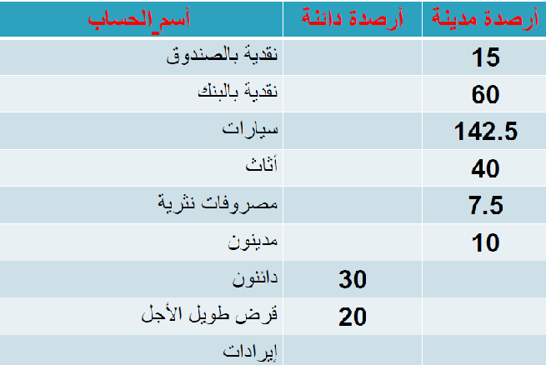
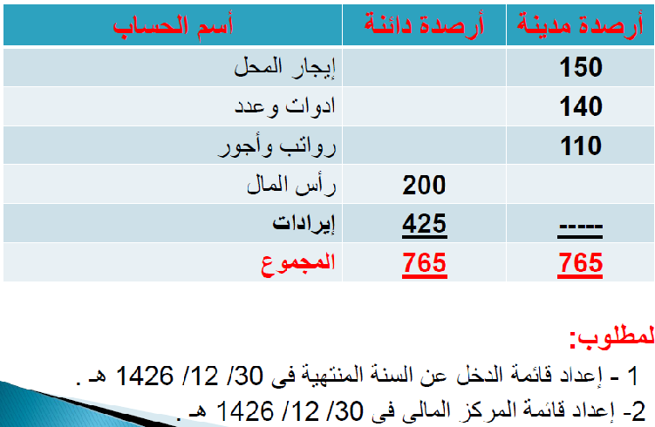

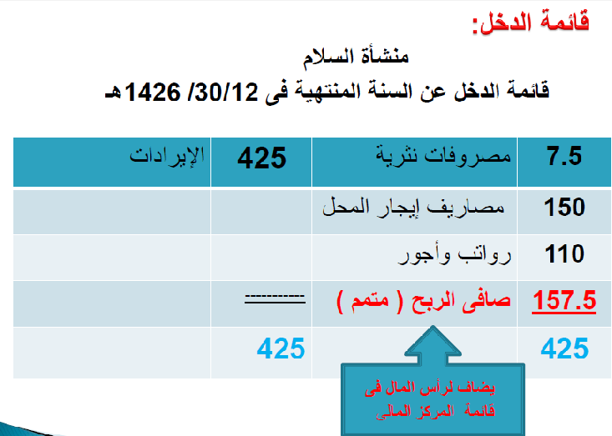
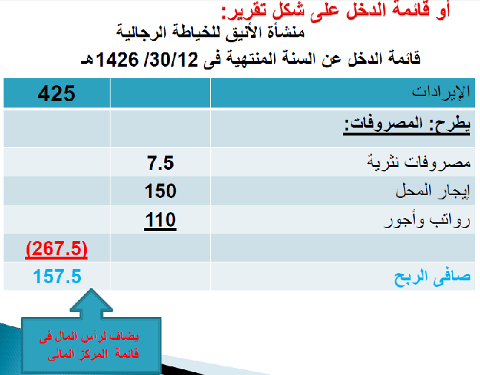
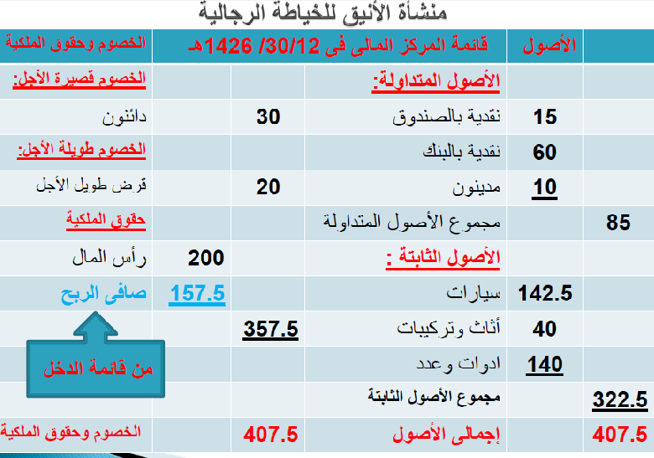

-كيفيه اعداد القوائم الماليه:-
قائمــه الدخــــــل:
يعد ميزان المراجعه نقطه بدايه اعداد القوائم الماليه لان ميزان المراجعه يظهر به خمسه انواع من الحسابات وهي :-

- حسابات المصروفات المختلفه
- حسابات الايرادات المختلفه
قائمه المركز المالي
- حسابات الاصول المختلفه
- حسابات الخصوم المختلفه
- حسابات حقوق الملكيه
لاعداد القوائم الماليه من ميزان المراجعه يتم اعداد قائمه الدخل اولا وذلك بنقل ارصده حسابات المصروفات ومقابلتها بحسابات الايردات حيث يمثل الفرق بينهما نتيجه النشاط خلال الفتره من ربح او خساره اما المتبقي من ارصده الحسابات في ميزان المراجعه وهي حسابات الاصول وحسابات الخصوم توضع في قائمه المركز المالي مع اضافه صافي الربح الذي ظهر في قائمه الدخل الى حقوق الملكيه او طرح صافي الخساره الذي ظهر في قائمه الدخل الى حقوق الملكيه .
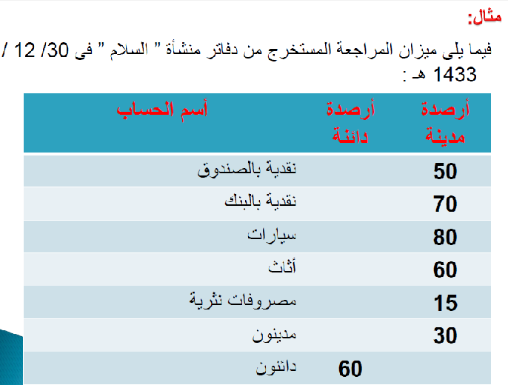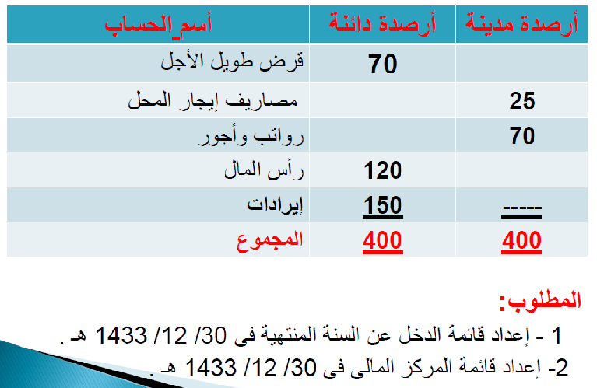
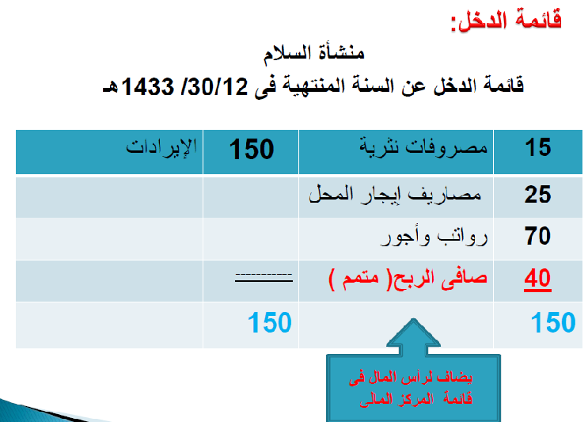
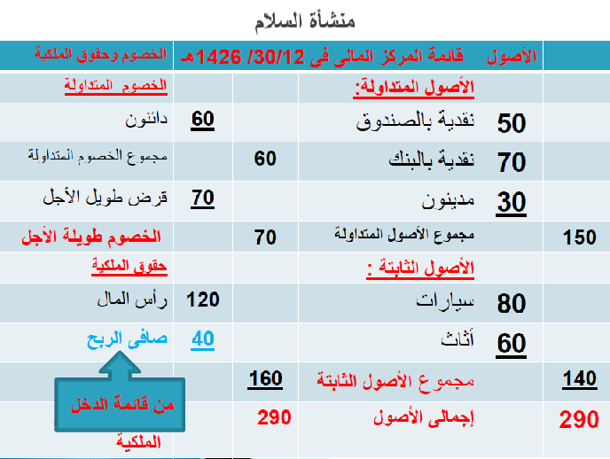

اعداد القوائم الماليه من ورقه العمل ::-
تعد عمليه اعداد القوائم الماليه في صورتها النهائيه من واقع ورقه العمل عمليه في منتهى البساطه حيث يتم نقل عناصر الايرادات والمصروفات من ميزان المراجعه الى قائمه الدخل حيث يمثل الفرق بين الايرادات والمصروفات اما صافي ربح او صافي خساره
اما عناصر الاصول والخصوم وحقوق الملكيه فتنقل الى قائمه المركز المالي مع اضافه صافي ربح الذي ظهر في قائمه الدخل الى رأس المال او طرح صافي الخساره الذي ظهر في قائمه الدخل من رأس المال
مثال :- فيما يلي ورقه العمل التى تم اعداها لمنشأه عبدالله للدعايه والاعلان في 30/12/1426هـ
والمطلوب :-
1-اعداد قائمه الدخل عن السنه المنتهيه في 30/12/1426هـ
2-اعداد قائمه المركز المالي في 30/12/1426هـ
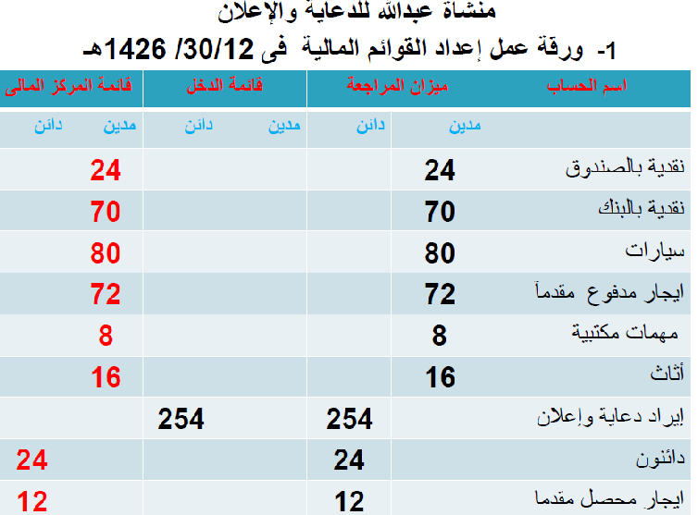
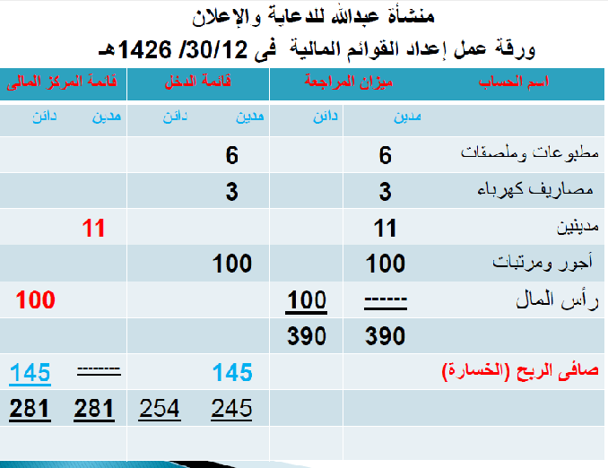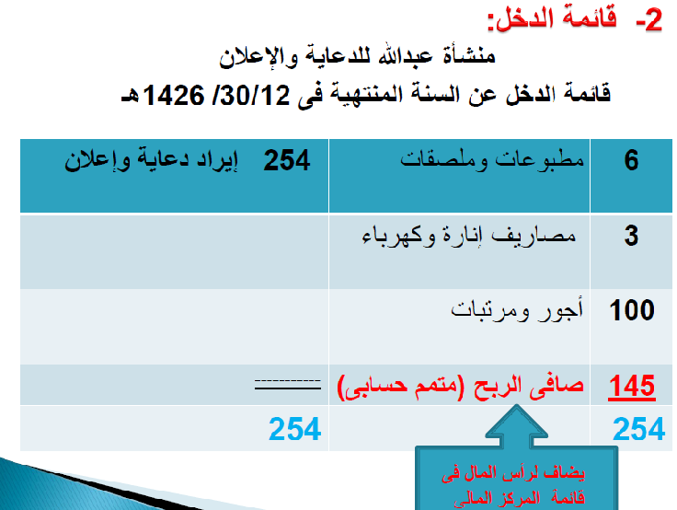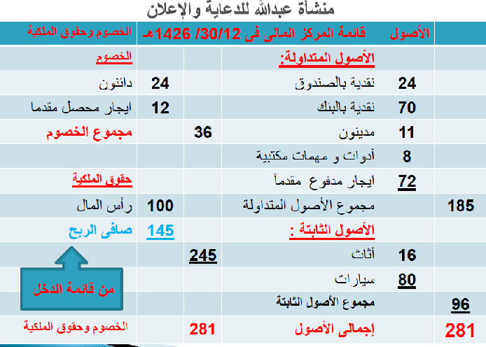
قيود الاقفال:-

1-اقفال الايرادات ::- تقفل حسابات الايرادات التى ارصدتها دائه بجعلها مدينه بقيمه ارصدتهاوجعل ح/ الارباح والخسائر (قائمه الدخل ) دائنا :

مذكورين 30 ح/ ايرادات مثلا
50ح/ ايرادات ايجار ات
80ح/ الارباح والخسائر

2-اقفال المصروفات ::- تقفل حسابات المصروفات التى ارصدتها مدينه بجعلها دائنه بقيمه ارصدتها وجعل ح/ الارباح والخسائر (قائمه الدخل ) مدينا :

50 ح/ الارباح والخسائر
مذكورين 20 ح/ مصاريف الرواتب مثلا و 30 ح/ مصاريف الكهرباء
-اقفال النتيجه ::-
يرتب على قيود اقفال الايرادات والمصروفات ان تصبح ارصده هذه الحسابات صفرا والفرق بين الايرادات والمصروفات اما يكون صافي ربح او خساره ويتم ترحيل هذه النتيجه الى حقوق الملكيه بحيث يضاف صافي الريح الى رأس المال ويطرح صافي الخساره من رأس المال كما يلي ::-

- في حاله صافي الربح: ( الايرادات اكبر من المصروفات )= 80-6= 20
20ح/ الارباح والخسائر و 20 ح/ راس المال

- في حاله صافي الخساره :( الايرادات اقل من المصروفات ): يجري عكس القيد السابق
×× ح / رأس المال
×× ح / الارباح والخسائر

بعد اقفال الحسابات الخاصه بلايرادات والمصروفات تبقى فقط حسابات الاصول والخصوم وحقوق الملكيه وهي حسابات قائمه المركز المالي .
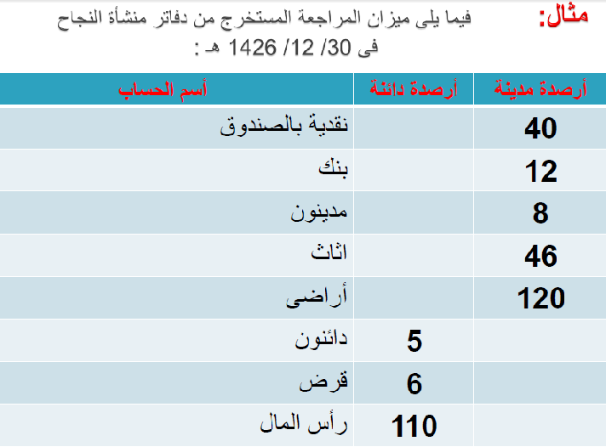
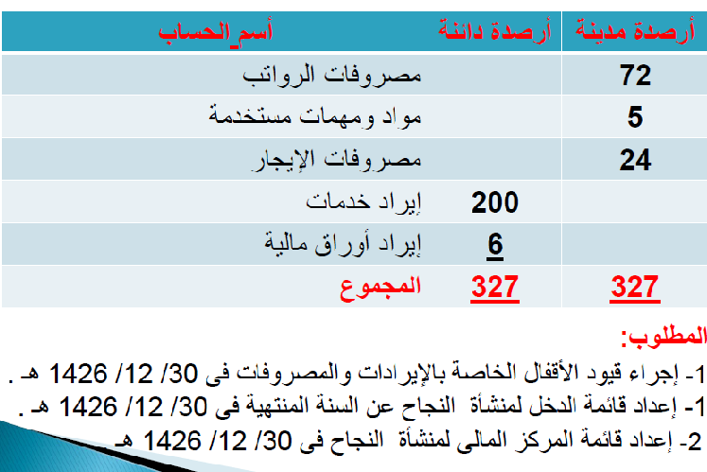
قيود الاقفال:-
1-اقفال الايرادات::-
مذكورين
200/ ح ايرادات الدخل
6/ ح ايرادات اوراق ماليه
206/ ح الارباح والخسائر
2-اقفال المصروفات:-
101/ح الارباح والخسائر
مذكورين
72/ ح مصاريف الرواتب
5/ ح مصاريف المواد والمهمات
24/ ح مصاريف الايجار
3-اقفال النتيجه::-
- في حاله صافي الربح( الايرادات اكبر من المصروفات)=

206-101 =105

105 /ح الارباح والخسائر

105/ ح رأس المال

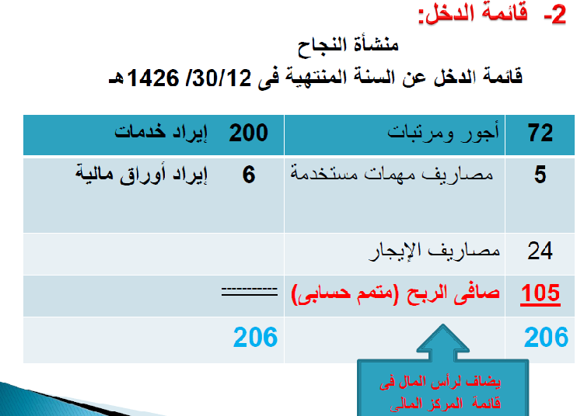
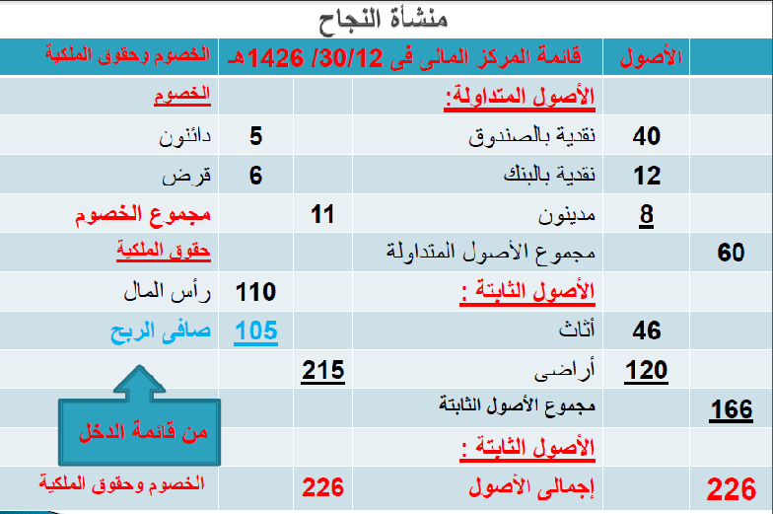

تحياتي دافوره هانم

